**深蓝学院VIO课程第三课作业**

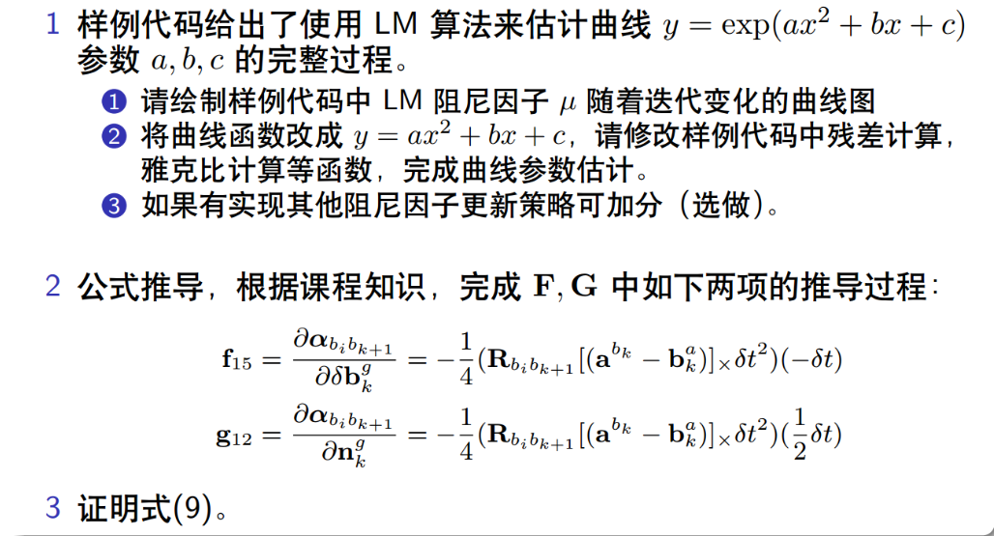

**1.1 绘制LM阻尼因子随迭代变化的曲线图**

修改CurveFitting_LM项目的problem.h和problem.cc源码，在Problem::Solve()函数中添加记录阻尼因子μ的代码，执行后会写入一个txt文件中（见附件1.1-lambdas.txt）。撰写一个脚本绘制阻尼因子μ随迭代次数变化的图，见图1：

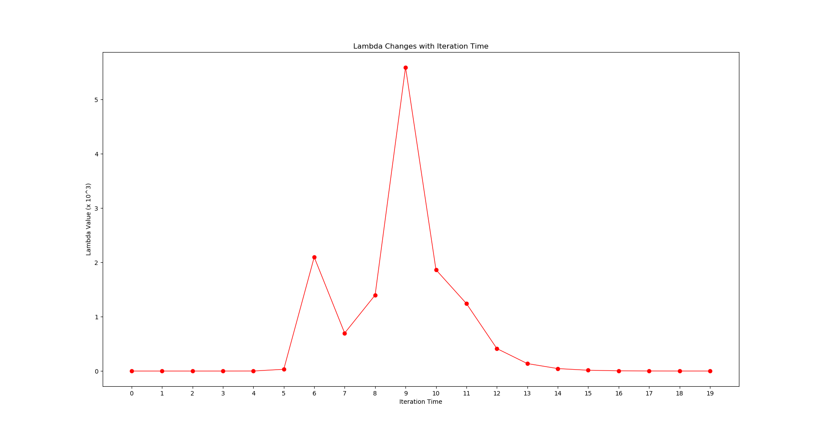

图1 阻尼因子μ随迭代次数变化曲线图

**1.2 修改曲线函数，完成代码中残差计算和曲线参数估计**

新的曲线函数： $y=ax^{2}+bx+c$

观测值受噪声影响： $y_{m}=ax^{2}+bx+c+noise$

残差计算： $residual=ax^{2}+bx+c-y_{m}$

残差对变量的雅克比： $J=\left[\begin{matrix}\frac{∂r}{∂a} & \frac{∂r}{∂b} & \frac{∂r}{∂c}\end{matrix}\right]=\left[\begin{matrix}x^{2} & x & 1\end{matrix}\right]$

部分修改的代码如下图：

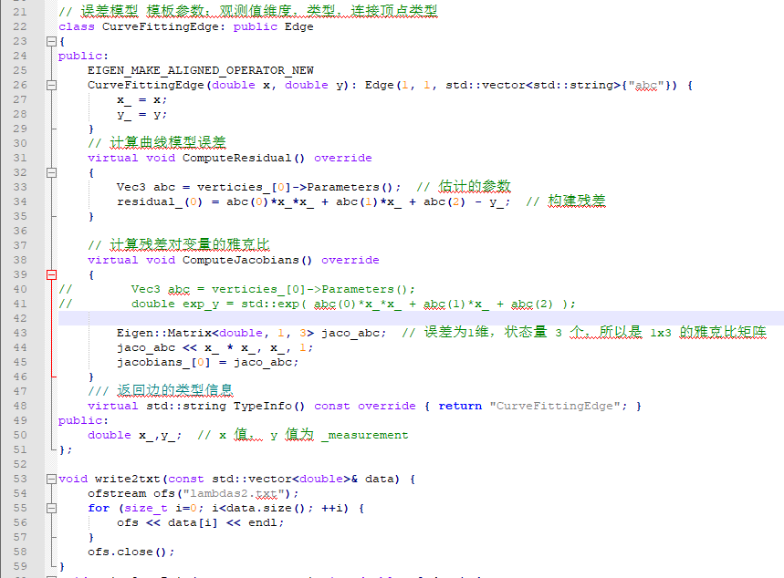

图2 新曲线模型的残差和雅克比计算代码

完整代码见附件1.2-CurveFitting2.cpp，多次运行结果输出详情可见附件1.2-runing_log.txt文件，这里整理成表格：

表1 不同观测点数下新曲线模型的参数估计结果

|  |  |  |  |  |
| --- | --- | --- | --- | --- |
| 观测点数 | 迭代次数 | 耗时(ms) | 计算值 | 真实值 |
| 100 | 2 | 1.913 | [1.610, 1.618, 0.995] | [1.0 ,2.0, 1.0] |
| 500 | 3 | 14.604 | [1.014, 1.936, 1.025] |
| 700 | 3 | 19.200 | [1.001, 1.989, 0.989] |
| 1000 | 4 | 36.508 | [1.000, 2.006, 0.969] |

**1.3 其他阻尼因子的更新策略**

查阅资料[1]，阻尼因子μ的更新策略除了g2o和ceres采用的Nielsen策略外，还有另外两种常用的更新策略：

第一种策略[2]：

第二种策略较为复杂：

$$μ_{i+1}=\left\{\begin{matrix}max⁡(\frac{μ_{i}}{1+α},{10}^{-7}) & ρ(α∆x)>0 \\ μ_{i}+\left|F\left(x+∆x\right)-F\left(x\right)\right|/(2α) & ρ(α∆x)≤0\end{matrix}\right.$$

其中

$$α=\frac{{(J^{T}b)}^{T}∆x}{\frac{F\left(x+∆x\right)-F\left(x\right)}{2}-2{(J^{T}b)}^{T}∆x}$$

这里在backend/problem.cc文件中实现了另外的第一种更新策略，见下图。

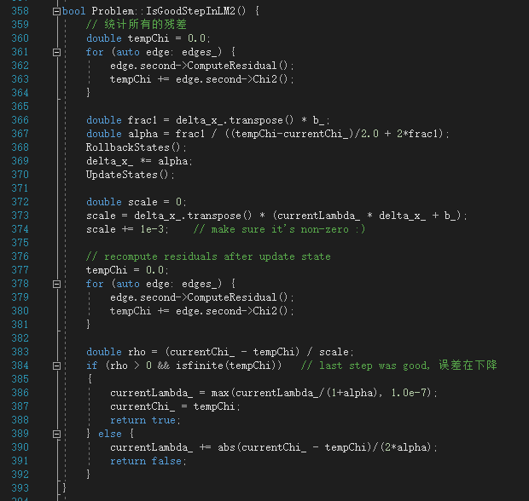

图3 新的阻尼因子μ更新策略源码

**2.证明公式 $f_{15}和g_{12}$**

$f_{15}$ 为位置预计分量（$α_{b_{i}b_{k+1}}$）对k时刻角速度bias（$b_{k}^{g}$）的Jacobian，参考课件中 $f_{35}$ 的推导公式和已知条件有：

$α_{b_{i}b_{k+1}}=α_{b_{i}b_{k}}+β_{b_{i}b_{k}}δt+\frac{1}{2}a{δt}^{2}$ (1)

$ω=\frac{1}{2}\left(\left(ω^{b_{k}}+n_{k}^{g}-b_{k}^{g}\right)+\left(ω^{b_{k+1}}+n_{k+1}^{g}-b_{k}^{g}\right)\right)$ (2)

其中

|  |  |
| --- | --- |
| $$a=\frac{1}{2}\left(q_{b_{i}b_{k}}\left(a^{b_{k}}+n_{k}^{a}-b_{k}^{a}\right)+q_{b_{i}b_{k+1}}\left(a^{b_{k+1}}+n_{k+1}^{a}-b_{k}^{a}\right)\right) \\ =\frac{1}{2}\left(q_{b_{i}b_{k}}\left(a^{b_{k}}+n_{k}^{a}-b_{k}^{a}\right)+q_{b_{i}b_{k}}⊗\left[\begin{matrix}1 \\ \frac{1}{2}ωδt\end{matrix}\right]\left(a^{b_{k+1}}+n_{k+1}^{a}-b_{k}^{a}\right)\right)$$ | (3) |

可知 $f_{15}$ 只与式(2)(3)中红色部分有关。由于噪声 $n_{k+1}^{a}$ 无法测得，实际计算时用测量值代替，可以忽略，则有：

|  |  |
| --- | --- |
| $$f_{15}=\frac{∂α_{b_{i}b_{k+1}}}{∂δb_{k}^{g}}=\frac{∂\frac{1}{2}a{δt}^{2}}{∂δb_{k}^{g}} \\ =\frac{1}{4}\frac{∂q_{b_{i}b_{k+1}}\left(a^{b_{k+1}}-b_{k}^{a}\right){δt}^{2}}{∂δb_{k}^{g}} \\ =\frac{1}{4}\frac{∂q_{b_{i}b_{k}}⊗\left[\begin{matrix}1 \\ \frac{1}{2}ωδt\end{matrix}\right]⊗\left[\begin{matrix}1 \\ -\frac{1}{2}δb_{k}^{g}δt\end{matrix}\right]\left(a^{b_{k+1}}-b_{k}^{a}\right){δt}^{2}}{∂δb_{k}^{g}} \\ =\frac{1}{4}\frac{∂R_{b_{i}b_{k+1}}\exp\left({\left[-δb_{k}^{g}δt\right]}_{×}\right)\left(a^{b_{k+1}}-b_{k}^{a}\right){δt}^{2}}{∂δb_{k}^{g}} \\ =\frac{1}{4}\frac{∂R_{b_{i}b_{k+1}}\left(I+{\left[-δb_{k}^{g}δt\right]}_{×}\right)\left(a^{b_{k+1}}-b_{k}^{a}\right){δt}^{2}}{∂δb_{k}^{g}} \\ =-\frac{1}{4}\frac{∂R_{b_{i}b_{k+1}}{\left[\left(a^{b_{k+1}}-b_{k}^{a}\right){δt}^{2}\right]}_{×}\left(-δb_{k}^{g}δt\right)}{∂δb_{k}^{g}} \\ =-\frac{1}{4}R_{b_{i}b_{k+1}}({\left[\left(a^{b_{k+1}}-b_{k}^{a}\right)\right]}_{×}{{δt}^{2})\left(-δt\right)}$$ | (4) |

同理，对于 $g_{12}$ 来说只与式(2)蓝色部分有关，则：

|  |  |
| --- | --- |
| $$g_{12}=\frac{∂α_{b_{i}b_{k+1}}}{∂δn_{k}^{g}}=\frac{∂\frac{1}{2}a{δt}^{2}}{∂δn_{k}^{g}} \\ =\frac{1}{4}\frac{∂q_{b_{i}b_{k}}⊗\left[\begin{matrix}1 \\ \frac{1}{2}ωδt\end{matrix}\right]⊗\left[\begin{matrix}1 \\ \frac{1}{4}δn_{k}^{g}δt\end{matrix}\right]\left(a^{b_{k+1}}-b_{k}^{a}\right){δt}^{2}}{∂δn_{k}^{g}} \\ =\frac{1}{4}\frac{∂R_{b_{i}b_{k+1}}\left(I+{\left[\frac{1}{2}δn_{k}^{g}δt\right]}_{×}\right)\left(a^{b_{k+1}}-b_{k}^{a}\right){δt}^{2}}{∂δn_{k}^{g}} \\ =-\frac{1}{4}\frac{∂R_{b_{i}b_{k+1}}{\left[\left(a^{b_{k+1}}-b_{k}^{a}\right){δt}^{2}\right]}_{×}\left(\frac{1}{2}δn_{k}^{g}δt\right)}{∂δn_{k}^{g}}= \\ =-\frac{1}{4}R_{b_{i}b_{k+1}}({\left[\left(a^{b_{k+1}}-b_{k}^{a}\right)\right]}_{×}{{δt}^{2})\left(\frac{1}{2}δt\right)}$$ | (5) |

得证。

**3.证明下式**



由课件公式已知：

$\left(J^{T}J+μI\right)∆x=-J^{T}f=-{F^{'}}^{T}$ (6)

$J^{T}J=VΛV^{T}$ (7)

其中 $J^{T}J$ 半正定，其特征值和对应的特征向量为 $\left\{λ_{j}\right\}, \left\{v_{j}\right\}$。因为**V**正交，所以有：

$VV^{T}=V^{T}V=I$ (8)

则有：

|  |  |  |  |
| --- | --- | --- | --- |
| |  |  | | --- | --- | |  | (9) | | (9) |

其中 $v_{i}^{T}$ 是1×n的矩阵， ${F^{'}}^{T}=J^{T}f$ 则是n×1的矩阵，因此 $v_{i}^{T}{F^{'}}^{T}$ 的结果为一个数。根据矩阵乘法的结合律，有:

$$v_{i}v_{i}^{T}{F^{'}}^{T}=v_{i}\left(v_{i}^{T}{F^{'}}^{T}\right)=\left(v_{i}^{T}{F^{'}}^{T}\right)v_{i}$$

故

$$∆x=-\sum_{i=1}^{n}{\frac{v_{i}v_{i}^{T}}{λ_{i}+μ}}{F^{'}}^{T}=-\sum_{i=1}^{n}{\frac{v_{i}^{T}{F^{'}}^{T}}{λ_{i}+μ}}v_{i}$$

证毕。

1. Henri P Gavin. The Levenberg-Marquardt algorithm for nonlinear least squares curve-fitting problems. Duke University, 2019.
2. D.W. Marquardt. “An algorithm for least-squares estimation of nonlinear parameters,” Journal of the Society for Industrial and Applied Mathematics, 11(2):431-441, 1963.